**GABARITO DA P1**

**1a Questão:**

1. **A bomba esta operando com a vazão máxima?**



Para responder, adotamos o seguintes procedimento:

Em função da velocidade dada na seção de saída da instalação, onde adotamos o coeficiente de contração igual a 1,0, calculamos a vazão de operação:





PVC rosqueável da tigre de 1,5

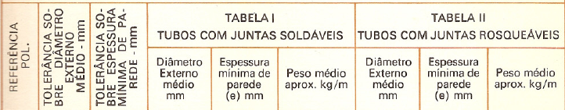







A vazão de operação encontrada 9,9 m³/h) deve ser comparada com a obtida no cruzamento da CCB com a CCI, sendo esta obtida com a válvula globo totalmente aberta, o que garante que obteremos a vazão máxima de escoamento.

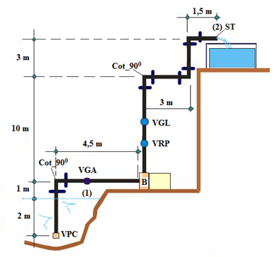



Considerando a seção (1) como a seção inicial e a (2) como final e aplicando a equação da energia da seção inicial à final resulta:



|  |  |  |
| --- | --- | --- |
| Legenda | Significado | Leq (m) |
| VPC | Válvula de pé e crivo | 18,3 |
| Cot_900 | Cotovêlo (ou joelho de 900) | 3,2 |
| VGA | Válvula (ou registro) gaveta | 0,7 |
| VRP | Válvula de retenção pesada | 9,1 |
| VGL | Válvula (ou registro) globo | 35,8 |
| ST | Saída de tubulação | 3,2 |
| Somatória: | | 18,3+4*3,2+0,7+9,1+35,8+3,2= 79,9 |



Equação da CCI

Importante observar que a CCI foi obtida com a válvula globo totalmente aberta e desta forma ao ser usada no ponto de trabalho fornecerá a vazão máxima e para tal através do Excel, obtemos:



|  |  |  |
| --- | --- | --- |
| Para a CCB | | |
| Q (m³/h) | HB (m) | B(%) |
| 0 | 47 |  |
| 1,5 | 46,5 | 32 |
| 3 | 46 | 42 |
| 4,5 | 45,5 | 52 |
| 6 | 44,5 | 60 |
| 7,5 | 43,3 | 64 |
| 9 | 42,2 | 65 |
| 10,5 | 40,5 | 64 |
| 12 | 39 | 60 |
| 13,5 | 37,2 | 52 |
| 15 | 35 | 42 |
| 16,5 | 33 | 32 |



Após a representação parcial da CCB, basta traçarmos a CCI e no cruzamento com a CCB obter o ponto de trabalho para a vazão máxima que será comparada com a vazão de operação.

Para a representação da CCI, teremos que determinar os coeficientes de energia cinética (a), bem como os coeficientes de perda de carga distribuída (f), para isto recorremos a página:

<http://www.escoladavida.eng.br/mecfluquimica/planejamento_22012/consulta6.htm>

e clicamos em: [Determinação do f, por Haaland, Swamee e Jain, Churchill e planilha](http://www.escoladavida.eng.br/mecfluquimica/primeiro2008/determinação_dos_f.xls).

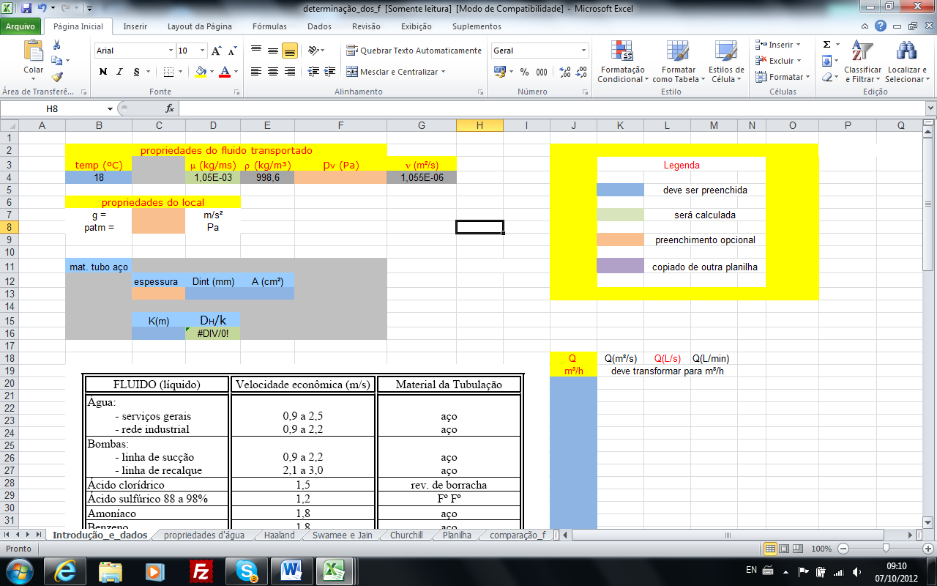

Basta entrarmos com as vazões e os dados do tubo e a temperatura d’água:

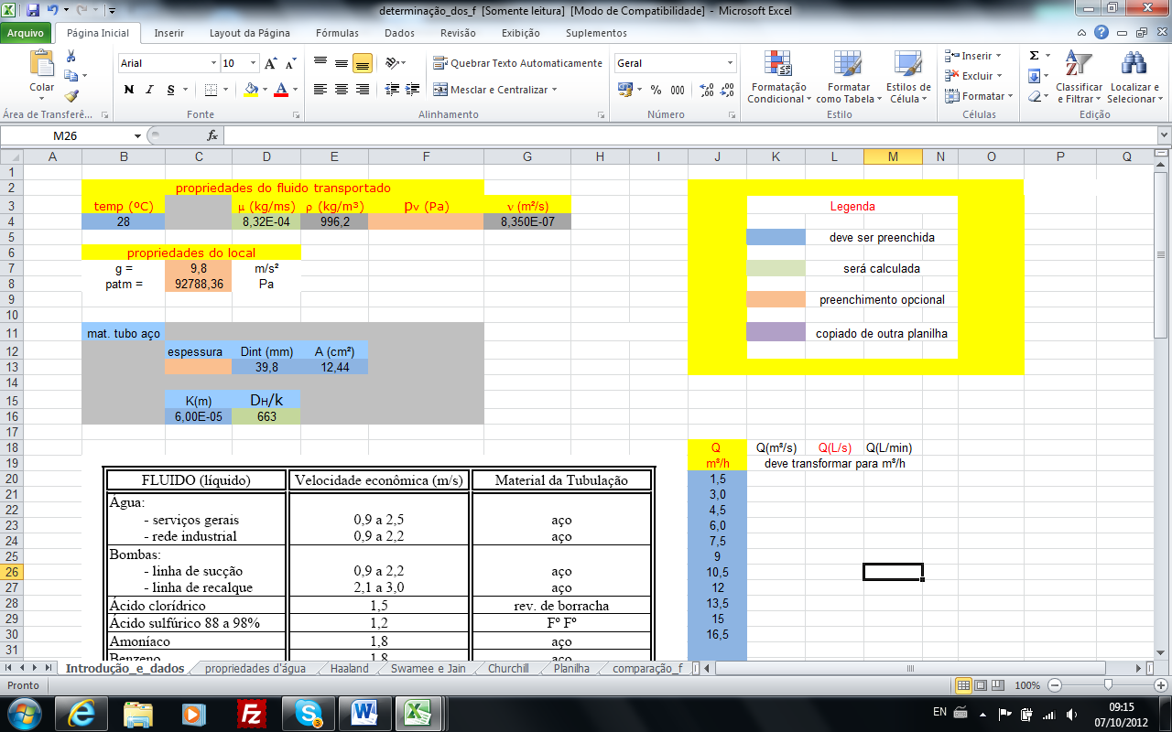

|  |  |  |  |  |  |  |
| --- | --- | --- | --- | --- | --- | --- |
| Q(m³/h) | v(m/s) | Re | fHaaland | fSwamee e Jain | fChurchill | fplanilha |
| 1,5 | 0,33 | 15964 | 0,0298 | 0,0304 | 0,0304 | 0,0301 |
| 3,0 | 0,67 | 31927 | 0,0265 | 0,0271 | 0,0271 | 0,0268 |
| 4,5 | 1,00 | 47891 | 0,0252 | 0,0257 | 0,0257 | 0,0255 |
| 6,0 | 1,34 | 63854 | 0,0244 | 0,0249 | 0,0249 | 0,0247 |
| 7,5 | 1,67 | 79818 | 0,0240 | 0,0244 | 0,0244 | 0,0242 |
| 9,0 | 2,01 | 95781 | 0,0236 | 0,0240 | 0,0240 | 0,0238 |
| 10,5 | 2,34 | 111745 | 0,0234 | 0,0238 | 0,0238 | 0,0236 |
| 12,0 | 2,68 | 127708 | 0,0232 | 0,0236 | 0,0236 | 0,0234 |
| 13,5 | 3,01 | 143672 | 0,0231 | 0,0234 | 0,0234 | 0,0232 |
| 15,0 | 3,35 | 159635 | 0,0229 | 0,0233 | 0,0233 | 0,0231 |
| 16,5 | 3,68 | 175599 | 0,0228 | 0,0231 | 0,0231 | 0,0230 |





Com a vazão de operação (9,9 m³/h) é menor que a vazão máxima (12,4 m³/h), podemos afirmar que a instalação opera com a válvula globo parcialmente aberta.

1. **Está ocorrendo o fenômeno de supercavitação?**

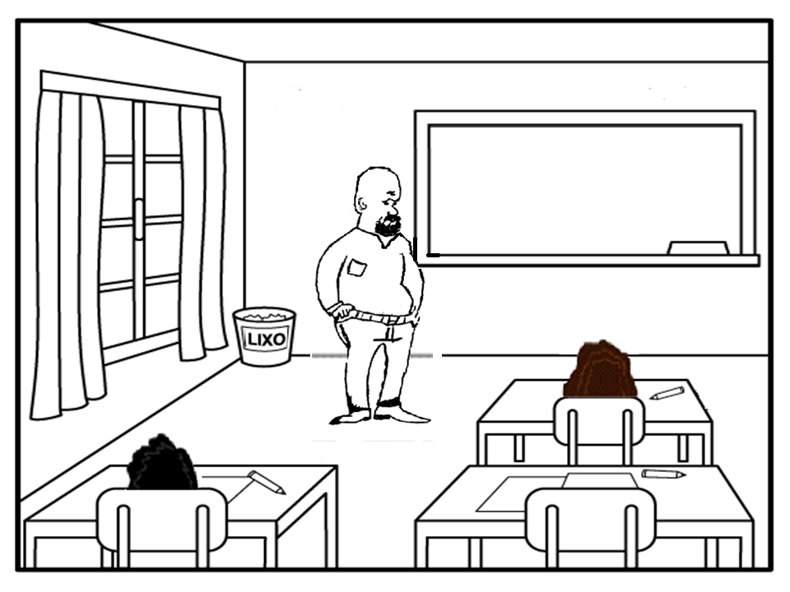

O que vem a ser supercavitação?

É a cavitação que ocorre na entrada da bomba quando a peabs é menor que a pvapor.



E lembre que cavitar e vaporizar na temperatura de escoamento e depois condensar na mesma temperatura.

Para esta constatação devemos determinar a pressão na entrada da bomba na escala absoluta e para tal aplicamos a equação da energia da seção (1) até a entrada da bomba, com o PHR em (1), para a escala efetiva e na vazão de operação (9,9 m³/h).



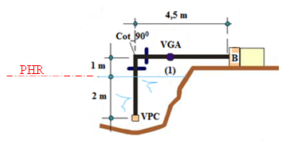

|  |  |  |
| --- | --- | --- |
| Legenda | Significado | Leq (m) |
| VPC | Válvula de pé e crivo | 18,3 |
| Cot_900 | Cotovêlo (ou joelho de 900) | 3,2 |
| VGA | Válvula (ou registro) gaveta | 0,7 |
| Somatória: | | 18,3+3,2+0,7= 22,2 |



|  |  |  |  |  |  |  |
| --- | --- | --- | --- | --- | --- | --- |
| Q(m³/h) | v(m/s) | Re | fHaaland | fSwamee e Jain | fChurchill | fplanilha |
| 9,9 | 2,21 | 105359 | 0,0235 | 0,0239 | 0,0239 | 0,0237 |



**Como é maior que a pressão de vapor que seria 3778,4 Pa, podemos afirmar que não está ocorrendo a supercavitação –** resposta do item b)

1. **Qual a potência útil do motor elétrico no ponto de operação?**

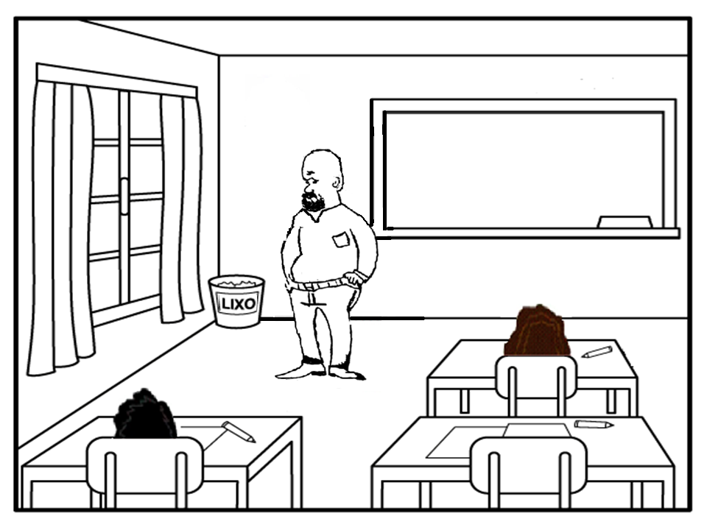

Para responder a sua pergunta considere o conjunto motobomba representado a seguir:

Qual é esta potência?





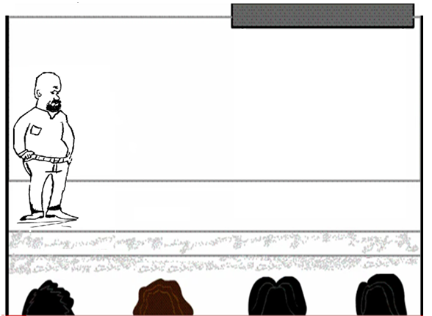

Portanto a potência útil do motor elétrico é a potência nominal da bomba (NB).



Pelo Excel nós teríamos uma aproximação melhor e teríamos:

|  |  |  |
| --- | --- | --- |
| Qop = | 9,9 | m³/h |
|  |  |  |
| HBop = | 41,3 | m |
|  |  |  |
| Bop = | 64,5 | % |
|  |  |  |
| NB = | 1724,9 | W |

1. **Você concorda com o dimensionamento da tubulação para o ponto de operação?**

Como a velocidade de 2,2 m/s encontra-se nos intervalos das velocidades podemos afirmar que o dimensionamento foi adequado.

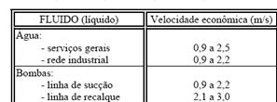

Por outro lado, como a vazão máxima foi de 12,4 m³/h, ou seja, aproximadamente de 12400L/h, podemos constatar que pela tabela da Jacuzzi:

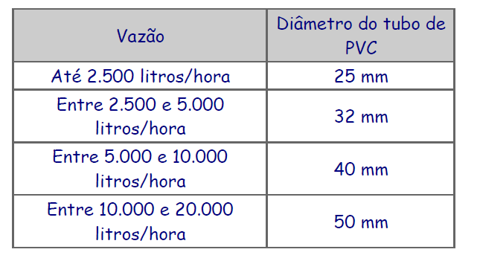

Podemos afirmar que também foi adequado o dimensionamento.

Por outro lado, como até o momento só estudamos a cavitação na entrada de bomba (supercavitação) e a análise nos mostrou um reserva grande é possível trabalhar com o diâmetro antes da bomba igual ao diâmetro depois da bomba, portanto é possível se ter 1,5” em toda a instalação.

1. **Qual o comprimento equivalente da válvula globo no ponto de operação da mesma?**

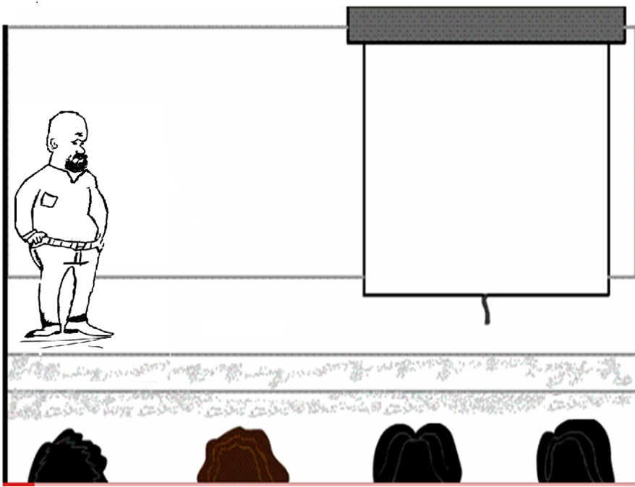

No item a) já concluímos que ela trabalha parcialmente fechada, portanto, o seu comprimento equivalente é maior do que o tabelado para ela totalmente aberta (35,8 m).



Para a vazão de operação (9,9 m³/h), temos a carga manométrica da bomba calculada pela CCB, que fica fixa, igual a 41,3 m e que terá que ser igual a carga do sistema na nova CCI nesta situação, portanto:



**2a Questão: Sabendo que o motor é de 2 pólos que opera em 3500 rpm à 60 Hz, especifique para se ter a mesma vazão de operação (9,9 m³/h):**

1. **a frequência que será imposta pelo inversor de frequência;**



Importante observar que ao se trabalhar com o inversor fixa-se a CCI e a CCB passa a ser variável com a rotação.



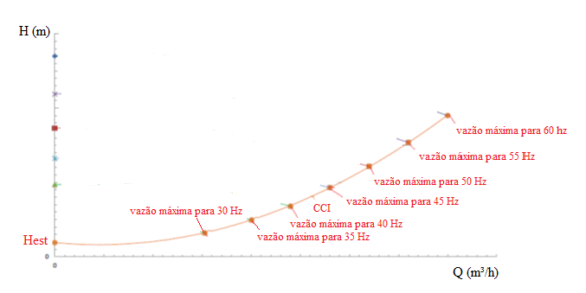



Aí devemos pensar em trabalhar com o coeficiente manométrico, ou o de vazão e impor as condições de semelhança.





Neste caso acabaremos achando um intervalo de frequência, pois obtemos outra resposta trabalhando com o coeficiente de vazão, como mostro a seguir.





1. **a potência útil do motor elétrico com a utilização do inversor de frequência**





Como até este ponto consideramos que o rendimento se mantém constante, temos:

1. **Comparar a potência útil do motor elétrico com a válvula globo parcialmente aberta com a calculada com a utilização do inversor de frequência.**



Portanto a utilização do inversor originou uma redução da potência útil do motor elétrico na ordem de 27,6%.

**3a Questão: A instalação a seguir, que tem tubos de aço 40, opera com uma bomba com as seguintes características:**



**Pede-se:**

1. **a equação da CCI;**

Considerando a seção (1) como a seção inicial e a (9) como final e aplicando a equação da energia da seção inicial à final resulta:



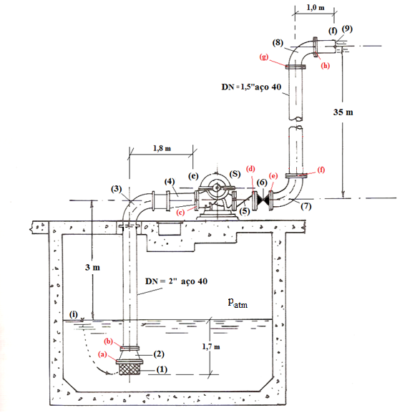

Com PHR em (1)







Equação da CCI – resposta do item a



1. **O ponto de trabalho da bomba **



Através da equação da CCI obtida no item a, os coeficientes de perda de carga distribuída e a planilha Excel, obtemos a equação da linha de tendência que representa a CCI.

|  |  |  |
| --- | --- | --- |
| Q(m³/h) | HB(m) | B(%) |
| 0 | 73 |  |
| 8 | 72 | 26 |
| 10 | 71,2 | 31 |
| 12 | 70 | 37 |
| 14 | 67,9 | 41 |
| 16 | 66,2 | 43,5 |
| 18 | 63,5 | 45 |
| 22 | 57,5 | 43,5 |

|  |  |  |  |  |  |  |
| --- | --- | --- | --- | --- | --- | --- |
| Q(m³/h) | f3" | f2" | f1,5" | Re |  | HS(m) |
| 0 |  |  |  |  |  | 38 |
| 8 | 0,0237 | 0,0232 | 0,0233 | 77591,0 | 1,0 | 44,3 |
| 10 | 0,0229 | 0,0226 | 0,0228 | 96988,8 | 1,0 | 47,7 |
| 12 | 0,0222 | 0,0221 | 0,0225 | 116386,5 | 1,0 | 51,8 |
| 14 | 0,0217 | 0,0218 | 0,0222 | 135784,3 | 1,0 | 56,5 |
| 16 | 0,0213 | 0,0215 | 0,0220 | 155182,1 | 1,0 | 61,9 |
| 18 | 0,0210 | 0,0213 | 0,0218 | 174579,8 | 1,0 | 68,1 |
| 22 | 0,0205 | 0,0210 | 0,0216 | 213375,3 | 1,0 | 82,4 |

Através da representação gráfica das CCB e CCI, no cruzamento, lemos o ponto de trabalho.





Portanto no ponto de trabalho, temos HB=HS





Respostas do item b

1. **Para a vazão do ponto de trabalho especifique o desnível do mercúrio.**

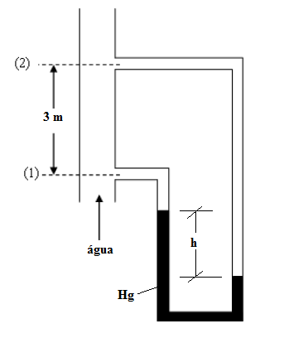

Portanto para 17 m³/h calculamos o coeficiente de perda de carga distribuída e a própria perda distribuída, para isto recorremos a página:

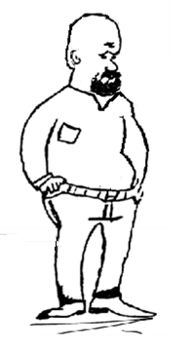

<http://www.escoladavida.eng.br/mecfluquimica/planejamento_22012/consulta6.htm>

e clicamos em: [Determinação do f, por Haaland, Swamee e Jain, Churchill e planilha](http://www.escoladavida.eng.br/mecfluquimica/primeiro2008/determinação_dos_f.xls).



Aplicando a equação da energia de (1) a (2) com PHR em (1), temos:



Aplicando a equação manométrica de (1) a (2) com origem em (1), resulta:





O sinal negativo indica que o desnível seria ao contrário.

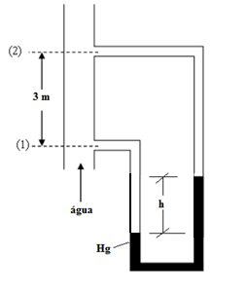

1. **Considerando o fator de segurança mínimo e a vazão desejada de 14,5 m³/h verifique se a bomba escolhida 32.2000.1 da KSB com 3500 rpm foi bem escolhida.**

Devemos calcular a vazão e a carga manométrica de projeto e aí recorrer ao diagrama de tijolos da KSB

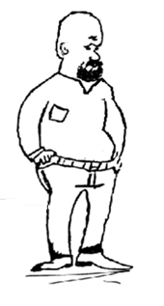



|  |  |  |  |  |  |  |
| --- | --- | --- | --- | --- | --- | --- |
| Q(m³/h) | f3" | f2" | f1,5" | Re |  | HS(m) |
| 16 | 0,0214 | 0,0215 | 0,0220 | 154212,2 | 1 | 62,5 |



